農會農事(漁會漁民)小組組長（副組長）、會員代表及出席上級農會會員代表／全國漁會代表登記候選人債信資料查證作業說明
壹、有設立信用部
農（漁）會屆次改選農事（漁民）小組組長及會員代表登記候選人專用信用報告查證作業流程：
- 代申請農（漁）會應於登記截止當日19點前登入「查詢人員名冊報送系統」上傳農漁會登記信用報告名單。
二、登記信用報告名單上傳檔案格式以txt檔為限，檔名可為中、英文、數字半形；名單內容用半形輸入，不能輸入特殊符號，每一筆打完後直接按enter跳下一行繼續輸入。
三、登記信用報告名單上傳作業不限次數，若登記名單身分證號有誤，請重新執行登記名單上傳作業。
四、代申請農（漁）會應確認登記候選人之「農漁會會員代表／小組長登記候選專用信用報告申請書暨委任授權書」由當事人親自簽章，且不接受登記候選人委託他人代當事人於申請書暨委任授權書簽章後，再委由農（漁）會代遞申請專用信用報告。
五、請農(漁)會按照下列文件順序備妥相關文件，向本中心遞送申請登記候選人之候選登記專用信用報告：
(1)農（漁）會統一備文；
(2)農（漁）會填具之承諾書；
(3)候選登記專用信用報告名單；
(4)登記候選人之「農漁會會員代表／小組長登記候選專用信用報告申請書暨委任授權書」(有當事人姓名、身分證字號、身分證明文件及簽章)。
當事人身分證明文件包括：
①身分證正、反面影本；
②健保卡、駕照、護照等任一種可資證明身分且為有效期限內之文件影本。(影本上請註明「本影本與正本相符」，並請候選人簽名或蓋章。)
※以上資料請統一裝訂於左上方，並按照(3)候選登記專用信用報告名單序號排放。
※按照(3)候選登記專用信用報告名單序號編號於(4)登記候選人之「農漁會會員代表／小組長登記候選專用信用報告申請書暨委任授權書」之右上角。
六、為利聯徵中心分批辦理債信資料查證作業，請基層農會、省轄市農會(基隆市、新竹市、嘉義市)、縣農會(澎湖縣、金門縣、連江縣、屏東縣農會鹽埔辦事處)、全國農會(中壢辦事處)代遞農會農事小組組長及會員代表登記候選人之申請資料時以親送為原則，另為加速作業時程，將依地區行政區域劃分其送達聯徵中心之截止時間如下說明：
(一)114年1月10日(五)晚上18:00至晚上20：30前：臺北市、新北市(板橋區、三重區、新莊區、樹林區、汐止區、土城區、蘆洲區、五股區、泰山區、中和地區、新店、瑞芳地區農會)。
(二)114年1月11日(六)上午 9:00至中午12：00前：基隆市、桃園市(含中壢辦事處)、新竹縣、新竹市、苗栗縣、南投縣、新北市(鶯歌區、三峽區、淡水區、林口區、三芝區、石門區、八里區、坪林區、金山地區、石碇區、平溪區、深坑區農會)。
(三)114年1月11日(六)下午13:00至下午16：30前：宜蘭縣、臺中市、彰化縣、嘉義縣、嘉義市、澎湖縣、金門縣、連江縣。
(四)114年1月12日(日)上午 9:00至中午12：00前：雲林縣、臺南市、花蓮縣、臺東縣。
(五)114年1月12日(日)下午13:00至下午16：00前：屏東縣、高雄市。
七、漁會漁民小組長／會員代表請於114年2月21日（五）下午17:00登記截止後送件（當日最晚收件時間至20:00）。當日上午送件，本中心盡力配合當日下午提供。
八、農（漁）會代遞登記候選人申請文件至本中心後，由本中心製作產出專用信用報告檔案。為免公文處理及寄送，延誤農會列印信用報告時效，本中心會將辦理情形及列印信用報告密碼以電子郵件寄至代遞農會指定之電子郵件信箱（農（漁）會出具公文時，應於函中指定收件電子郵件信箱，並應與承諾書之收件電子郵寄信箱地址一致），再電話告知承辦窗口確認收悉該電子郵件，並請其回信告知已收悉，本中心不再回文。聯徵中心以電子郵件寄送至代遞農（漁）會指定之電子郵寄信箱時，隨郵件檢附查詢登記候選人之專用信用報告檔案之密碼及查詢路徑後，由農（漁）會信用部具管理權限者依現有會員連線機制，使用查詢專用晶片卡於會員查詢專區輸入指定密碼，列印農事（漁民）小組組長及會員代表登記候選人之專用信用報告資料，農會部分聯徵中心保留上開專用信用報告檔案至114年2月10日晚上12時前。漁會部分聯徵中心保留上開報告檔案至114年3月21日晚上12時前。
八、農事（漁民）小組組長及會員代表登記候選人專用信用報告收費：每份報告收費新台幣１００元。
九、本中心將於114年1月20日前以正式公函，並檢附受查人員名單及提供每位受查人員之發票各一紙，請各農（漁）會於114年2月28日前以匯款方式繳付查詢費。
有設立信用部之農會辦理專用信用報告查證時注意事項
一、代申請農（漁）會應於登記截止當日19點前登入「查詢人員名冊報送系統」上傳農漁會登記信用報告名單。
二、登記信用報告名單上傳檔案格式以txt檔為限，檔名可為中、英文、數字半形；名單內容用半形輸入，不能輸入特殊符號。
三、登記信用報告名單上傳作業不限次數，若登記名單身分證號有誤，請重新執行登記名單上傳作業。
四、不接受登記候選人委託他人代當事人於專用申請書/委任授權書簽名後，再委由農會代遞申請專用信用報告。
五、請設有信用部之農會出具公文時，於函中指定之收件電子郵件信箱，應與承諾書之收件電子郵件信箱地址一致。
六、代申請農（漁）會遞送申請書至本中心時無須檢附查詢費，本中心將於114年1月20日前以正式公函，並檢附受查人員名單及提供每位受查人員之發票各一紙，請各農（漁）會於114年2月28日前以匯款方式繳付查詢費。
七、分別登記為會員代表、小組組長、或理、監事登記候選人，應分別向聯徵中心查證個人信用報告資料，兩者間之信用報告不同，且不宜援引互為使用。

貳、未設立信用部
農會屆次改選農事小組組長及會員代表登記候選人專用信用報告查證作業流程：
一、代申請農會應確認登記候選人之「農漁會會員代表／小組長登記候選專用信用報告申請書暨委任授權書」由當事人親自簽名，且不接受登記候選人委託他人代當事人於申請書暨委任授權書簽名後，再委由農會代遞申請專用信用報告。
二、請農會按照下列文件順序備妥相關文件，向本中心遞送申請登記候選人之候選登記專用信用報告：
(1)農（漁）會統一備文；
(2)農（漁）會填具之承諾書；
(3)候選登記專用信用報告名單；
(4)登記候選人之「農漁會會員代表／小組長登記候選專用信用報告申請書暨委任授權書」(有當事人姓名、身分證字號、身分證明文件及簽名)。
當事人身分證明文件包括：
①身分證正、反面影本；
②健保卡、駕照、護照等任一種可資證明身分且為有效期限內之文件影本。
※以上資料請統一裝訂於左上方，並按照(3)候選登記專用信用報告名單順序排放。
※按照(3)候選登記專用信用報告名單序號編號於(4)登記候選人之「農漁會會員代表／小組長登記候選專用信用報告申請書暨委任授權書」之右上角。
三、為利聯徵中心分批辦理債信資料查證作業，請基層農會、省轄市農會(基隆市、新竹市、嘉義市)、縣農會(澎湖縣、金門縣、連江縣、屏東縣農會鹽埔辦事處)、全國農會(中壢辦事處)代遞農會農事小組組長及會員代表登記候選人之申請資料時以親送為原則，另為加速作業時程，將依地區行政區域劃分其送達聯徵中心之截止時間如下說明：
(一)114年1月10日(五)晚上18:00至晚上20：30前：臺北市、新北市(板橋區、三重區、新莊區、樹林區、汐止區、土城區、蘆洲區、五股區、泰山區、中和地區、新店、瑞芳地區農會)。
(二)114年1月11日(六)上午 9:00至中午12：00前：基隆市、桃園市(含中壢辦事處)、新竹縣、新竹市、苗栗縣、南投縣、新北市(鶯歌區、三峽區、淡水區、林口區、三芝區、石門區、八里區、坪林區、金山地區、石碇區、平溪區、深坑區農會)。
(三)114年1月11日(六)下午13:00至下午16：30前：宜蘭縣、臺中市、彰化縣、嘉義縣、嘉義市、澎湖縣、金門縣、連江縣。
(四)114年1月12日(日)上午 9:00至中午12：00前：雲林縣、臺南市、花蓮縣、臺東縣。
(五)114年1月12日(日)下午13:00至下午16：00前：屏東縣、高雄市。
四、農事(漁民)小組組長及會員代表登記候選人專用信用報告收費：每份報告收費新台幣１００元。
五、本中心將於114年1月20日前以正式公函，並檢附受查人員名單及提供每位受查人員之發票各一紙，請各農(漁)會於114年2月28日前以匯款方式繳付查詢費。
六、未設立信用部之農會代遞屆次改選農事小組組長及會員代表登記候選人申請文件如採親送至聯徵中心者，本中心將優先製作產出紙本專用信用報告，凡上午10時前送達者，應可於當日下午17時前領取專用信用報告資料，聯徵中心產出報告後，將以電話通知農會領件人親自取件，取件時請檢附個人證件，並與農會出具至本中心之公文所列之取件者為同一人。
七、上開未派員親領之農會，本中心則隨文檢送當事人之信用報告資料至代申請農會，據以辦理資格候審。上開未派員親領登記候選人信用報告資料，而擇以郵寄方式收受文件，致不利或影響候選人資格審查權利，由該農會自行負責。
未設立信用部之農（漁）會辦理專用信用報告查證時注意事項：
一、不接受登記候選人委託他人代當事人於專用申請書/委任授權書簽名後，再委由農會代遞申請專用信用報告。
二、未設立信用部之農會親送申請書至聯徵中心，將優先製作產出紙本專用信用報告，凡上午10時前親自送達聯徵中心，應可於當日下午17時前領取信用報告資料，聯徵中心產出報告後將電話通知農（漁）會領件人親自取件，取件時請檢附個人證件，並與農（漁）會出具至該中心之公文所列之取件者為同一人。
三、代申請農會遞送申請書至本中心時無須檢附查詢費，本中心將於114年1月20日前以正式公函，並檢附受查人員名單及提供每位受查人員之發票各一紙，請各農會於114年2月28日前以匯款方式繳付查詢費。
四、分別登記為會員代表、或理、監事登記候選人，應分別向聯徵中心查證個人信用報告資料，兩者間之信用報告不同，且不宜援引互為使用。

參、出席上級農會會員代表或出席全國漁會會員代表登記候選人債信查證作業流程：
於登記日前14日內，由有意登記為出席上級農會會員代表，或出席全國農會會員代表登記候選人，辦理最新當事人綜合信用報告或由農(漁)會代遞送查詢候選登記專用當事人綜合信用報告，查證作業有下列４種方式:
（一）透過郵局代收代驗辦理（限本人申請）
登記候選人本人持身分證正本及第二證件(如駕照、健保卡正本等)，至全國各地郵局儲匯櫃台辦理，約3-5個工作天可收到最新個人信用報告，但外島、偏遠地區或遇不可抗力因素案件，其寄覆時間則不包含在此範圍。
（二）郵寄申請
登記候選人填妥「乙式：郵寄申請」個人信用報告申請書（附件一）並檢附相關身分證明文件後郵寄至聯徵中心辦理。約3-5個工作天可收到最新個人信用報告，但外島、偏遠地區或遇不可抗力因素案件，其寄覆時間則不包含在此範圍。
（三）親臨聯徵中心櫃台辦理
登記候選人本人持身分證正本及第二證件(如駕照、健保卡正本等)，至聯徵中心櫃台辦理，現場等候約３０分鐘可領取報告。
（四）委託他人親臨聯徵中心辦理
登記候選人若不便親赴聯徵中心辦理，亦可委託他人攜帶雙方身分證明文件正本親臨至聯徵中心辦理。

附件一
公文範例
(供設立信用部之農會以電子郵件領取查證候選登記人信用資料之密碼)

○○○農會 函
地址：
承辦人：
電話：
傳真：
電子郵件

受文者：財團法人金融聯合徵信中心
發文日期：中華民國 年 月 日
發文字號： 字第 號
速別：最速件
密等及解密條件：
附件：

主旨：謹檢送 君等 人為登記農會會員代表/農(漁)會小組長(副組長)/基層農(漁)會出席上級農會代表之個人信用報告申請書」及相關身分證明文件暨本會承諾書，請 查收惠辦。
說明：惠請 貴中心將旨揭案列印渠等之「當事人綜合信用報告」所需密碼，以電子郵件寄送至本會指定之電子郵件信箱： ，(聯絡人： ，手機： 、電話： ) 。

理事長 ○ ○ ○

總幹事 ○ ○ ○

附件二
公文範例
(供未設立信用部之農會於當日親送親領候選人登記人信用資料用)

○○○農會 函
地址：
承辦人：
電話：
傳真：
電子郵件

受文者：財團法人金融聯合徵信中心
發文日期：中華民國 年 月 日
發文字號： 字第 號
速別：最速件
密等及解密條件：
附件：
主旨：謹檢送 君等 人為登記農會會員代表/農(漁)會小組長(副組長)/基層農(漁)會出席上級農會代表之個人信用報告申請書」及相關身分證明文件暨本會承諾書，請 查收惠辦。
說明：惠請 貴中心將渠等「當事人綜合信用報告」交由本會指定職員○○○(手機： )，親自領取旨揭申請人等之信用報告資料。

理事長 ○ ○ ○

總幹事 ○ ○ ○

附件三
承 諾 書
承諾人 農(漁)會為審核當事人競選本會農（漁）會會員代表/農(漁)會小組長(副組長)，特執信用資料當事人出具予本農(漁)會之「當事人信用報告申請書/委任授權書」及其身分證明文件，代向 貴中心遞送並透過現有與貴中心加密連線機制，(或派員)領取該等當事人此次申請之信用報告(以下簡稱本案)，本農(漁)會同意遵守下列條款並簽署本承諾書予 貴中心以昭慎重：
- 本農(漁)會保證前述「當事人信用報告申請書/委任授權書」之委任人確係為競選本農(漁)會會員代表/農(漁)會小組長(副組長) (以下簡稱當事人)之資格審核用，同時確認「當事人信用報告申請書/委任授權書」係經當事人親簽名及蓋章，並查核相關證明文件真實無誤後始接受當事人委託辦理信用報告之遞送及列印作業，絕無無權代理或違背當事人指示而作為其他任何用途或重複使用之不當情事。本會已檢核當事人申請文件齊備。
- 本農(漁)會承諾取得當事人之綜合信用報告後嚴守保密義務，任何接觸前述當事人信用報告之人員(含正式及非正式職員)均不得洩露任何信用資訊，且該信用資料僅限於本農(漁)會會員代表/農(漁)會小組長(副組長)。
- 以下僅限有設立信用部之農（漁）會填寫(應與公文指定之電子郵件地址相同)：請貴中心以電子郵件寄送至本農（漁）會指定之電子郵件信箱： ，俾利取得列印當事人信用報告所需之密碼。
如因本案有訴訟時，雙方合意以台灣台北地方法院為第一審管轄法院。

此致

財團法人金融聯合徵信中心

立承諾書人： ○○○農（漁）會 農(漁)會(圖記)

代表人：○○○理事長條戳，或蓋理事長私人印章，或理事長簽名(擇一)

承 諾 日 期 ：中 華 民 國 年 月 日
附件四
申請「當事人信用報告-農漁會會員代表/小組長候選登記專用」名單
第 頁 ／ 共 頁 年 月 日
序號 | 身分證字號 | 姓名
總計： 人 總金額： 元
附件五
未設立信用部之各級農會共計24家：
(一)上級農會共計15家：
臺北市農會、新北市農會、臺中市農會、臺南市農會、高雄市農會、桃園市農會、新竹縣農會、苗栗縣農會、彰化縣農會、南投縣農會、嘉義縣農會、雲林縣農會、臺東縣農會、花蓮縣農會、宜蘭縣農會。
(二)基層農會共計3家：
臺北市中山區農會、臺北市大安區農會、臺北市松山區農會等。

附件六：列印農漁會會員代表/小組長信用報告作業畫面
- 農漁會信用部持會員晶片卡進入聯徵中心之「信用資訊查詢系統」。
- 點選Z01農漁會會員代表/小組長信用報告列印(如圖示)。
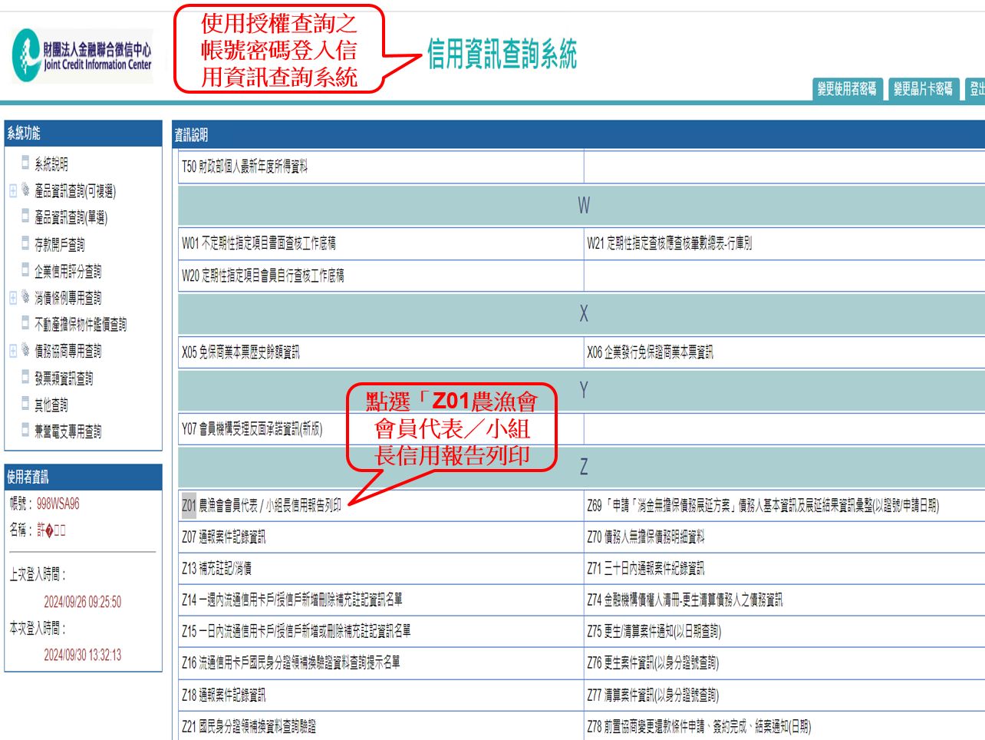

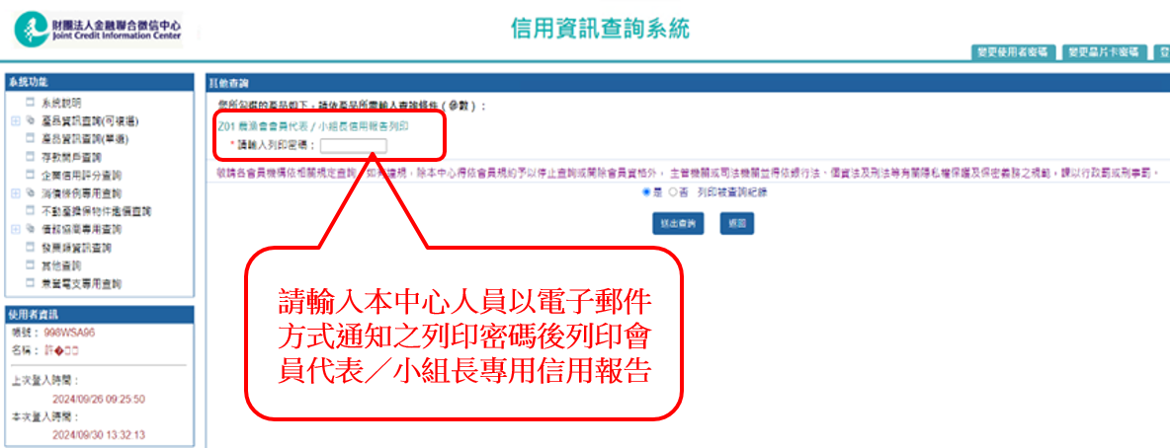
3.輸入聯徵中心指定之列印密碼後送出，即可列印該批信用報告。

附件七：農漁會會員代表/小組長信用報告
報表編號: PLR5-1010531(D-1) 財團法人金融聯合徵信中心 109/10/12 09:04:29
當事人綜合信用報告-農漁會會員代表／小組長候選登記專用
Page. 1 / 1

謹慎使用信用報告 保障良好信用

本報告僅限農（漁）會會員代表／農（漁）會小組長（副組長）／出席上級農（漁）會代表資格審查用。

身分證號：A101XXX107 中文姓名：王○○
=========================================================================
【農漁會銀行借款資訊】查資料庫中無 台端109年8月底在國內各農漁會借款餘額
樣本
---------------------------------------------------------------------------------------------------------------------------
【農漁會逾期、催收或呆帳資訊】查資料庫中無 台端尚在揭露期限內之逾期、催收或呆帳資訊(資料日期至109年8月底)
---------------------------------------------------------------------------------------------------------------------------
【農漁會主債務債權再轉讓及清償資訊】查資料庫中無原債權銀行將 台端尚在揭露期限內之債權轉讓與資產管理公司或第三人及清償資訊(資料日期至 109年8月底)
---------------------------------------------------------------------------------------------------------------------------
【農漁會共同債務/從債務/其他債務資訊】查資料庫中無 台端109年8月底在國內各農漁會之其他債務資訊
----------------------------------------------------------------------------------------------------------------------------
【農漁會共同債務/從債務/其他債務轉讓資訊】查資料庫中無 台端尚在揭露期限內之農漁會其他債務債權轉讓資訊(資料日期至 109年8月底)
=========================================================================
※上述信用資料係由農漁會報送彙整而得，若有錯漏，請逕向資料來源機構查證，
並請該金融機構致函本中心更正。
※本中心所提供信用報告之各項資料，為報經金融監督管理委員會核備之資料揭露
期限內之信用資訊。
<< 電子密章 : 010010010101010000010000100000100110011010011001 >>
*** 報表結束 ***

